Ústecký a Karlovarský kraj, Společnost Wirtschaftsförderung Erzgebirge GmbH a Oblastní muzeum v Mostě, p. o., zvou Vás a Vaše přátele na

slavnostní zahájení sdružených putovních výstav
SLÁVA KRUŠNOHORSKÉHO HORNICTVÍ & TAJEMNÉ PODZEMÍ KRUŠNOHOŘÍ

Vernisáž se uskuteční v úterý 21. října 2014 od 15 hodin, ve výstavním sále Oblastního muzea v Mostě, Československé armády 1360

Program:
15:00 Slavnostní zahájení
15:15 O montánní historii ve vazbě na osecký klášter (Mgr. Michal Soukup)
15:35 Povídání o Antonu Güntherovi a jeho písně (Ing. Josef Václav Nečas)
16:00 Reportáž z experimentální tavby železné rudy na Měděnci (Ivan Cáder, Ing. Zdeněk Tišler)

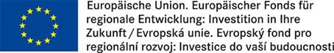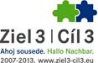

Těšíme se na Vaši účast.

